附件：电子科技大学教职工子女入读中小学登记操作流程
一、登记操作流程
1、微信扫码关注“成电在线”服务号
2、点击下方菜单栏中的“微网厅”，如未绑定过学校统一身份认证账号，会提示绑定
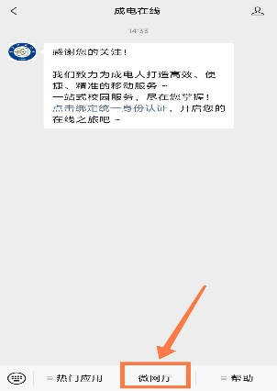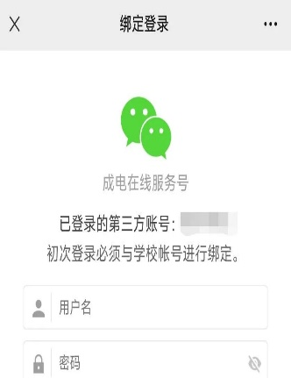
3、点击下方的“服务大厅”
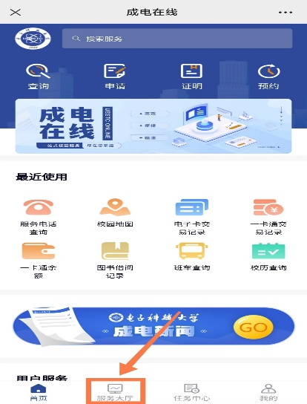
4、点击侧边栏的“其他服务”，即可看到“中小学入读登记”

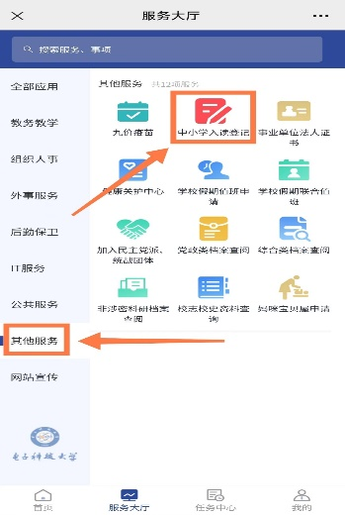
5、填写相关信息，有两个及以上小孩报名的，需在备注里填写其他小孩的基本信息，点击提交。如需修改再次进入修改信息后提交。
二、联系方式
（一）小学
1、电子科技大学实验中学附属小学
咨询电话：60232737（西园分校）、68287506
学校地址：成都高新西区西源大道1505号
官方微信：
2、电子科技大学附属实验小学
咨询电话：83267291
学校地址：成都市府青路61号
官方微信：
（二）中学
1、电子科技大学实验中学：
咨询电话：61830603（初中天骄校区）、61832746（初中尚丰校区）
学校地址：
成都市高新区西源大道天骄路6号（初中天骄校区）
成都市高新区西区大道尚丰路666号（初中尚丰校区）
成都市高新区西源大道合源路6号（高中清水河校区）
官方微信：
2、电子科技大学附属中学·成都华西中学
咨询电话：83241025、83281759、83241039
学校地址：成都市成华区双建路双建南巷1号
官方微信：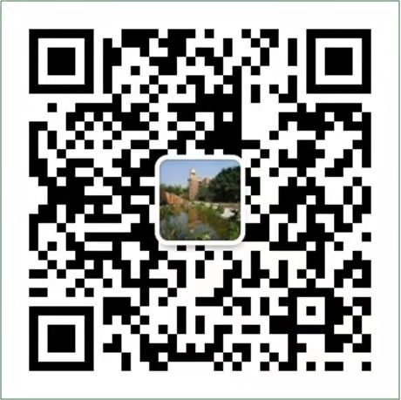
（三）电子科技大学
基础教育管理办公室
咨询电话：028-61830839

微信群：
电子科技大学基础教育管理办公室
2023年3月16日

